BMS 관련 주문이관, 환입이관, 역이관 삭제불가 관련, “변경불가능한 문서유형입니다. UB STO-물류출하용” 오류 시 해결방법
- T-Code/기능/메뉴
어플리케이션 | 메뉴/기능/티코드 명 | 설명
SAP-SD | ZSD21040 | BMS 역이관 취소

실행자 & 문의 상황
  - 문의 상황: BMS를 통해 생성된 STO문서를 취소하고자 하는 사용자
  - 문의 유형
    - “ STO문서를 취소하려 하는데 , ‘변경불가능한 문서유형입니다. UB STO-물류출하용’ 오류가 발생합니다. 어떻게 취소 해야 하나요? “
    - “ 주문이관 문서 취소시 ‘변경불가능한 문서유형입니다. UB STO-물류출하용 ‘오류 발생합니다. “

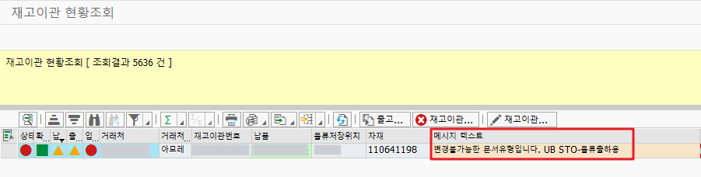

해결 방법

BMS시스템과 SAP의 재고 및 데이터 정합성을 위해 BMS를 통해 인터페이스 되어 생성된 주문이관(ZUA1)과 환입이관(ZUR1)문서는 삭제는 못하도록 되어 있습니다. 만약 STO문서를 삭제를 해야 한다면 IT HELPDESK에 데이터수정 등록하시어 삭제 요청 부탁드립니다.

